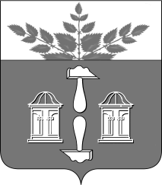
Тульская область
Муниципальное образование
ЩЁКИНСКИЙ РАЙОН

АДМИНИСТРАЦИЯ ЩЁКИНСКОГО РАЙОНА

Р А С П О Р Я Ж Е Н И Е

от 11.10.2016 № 220 – р

О награждении Почетной грамотой
администрации Щекинского района

За многолетний добросовестный труд, большой личный вклад в развитие предприятия топливно-энергетического комплекса и в связи с 60-летием со дня рождения:
- Наградить Почетной грамотой администрации Щекинского района Зябрева Сергея Викторовича, директора филиала открытого акционерного общества «Газэнергосервис» - завод «РТО».
2. Распоряжение вступает в силу со дня подписания.

Глава администрации

муниципального образования

Щекинский район О.А. Федосов

Согласовано:

В.Е. Калинкин

А.О. Шахова

Т.Н. Еремеева

Исп. Бурова И.М.
Тел.5-58-36
Почетная грамота Зябреву С.В. 60лет

